应届毕业生找工作应该做什么准备？
第一：
先做一份自己的职业生涯规划，包括工作性质，工作范围，是不是专业对口以及大概的薪资范围等。
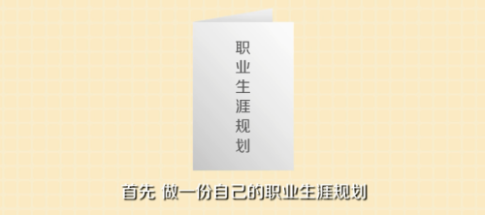

第二：
写好个人简历，简历当中要突出自己的专业强项，而个人的实践经历是众多大学生应聘者加分项。
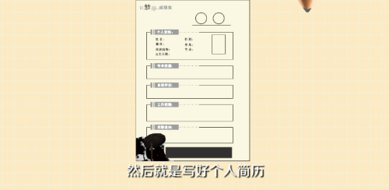

第三：
只要写明一些基本信息再加上几个重要的奖项就好了，可是更重要的是能力，所以班委，校外活动，实践经验等等更为重要。
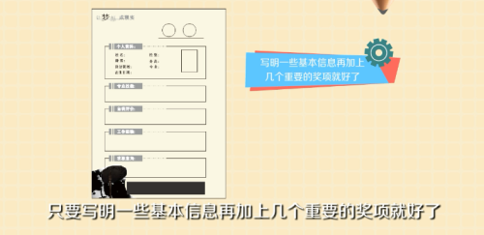

第四：
接着就要去参加各种类型的人才招聘会和校园招聘会了，人才招聘会都是招社会上有经验的人，比较有用的是校园内的春招和秋招，以及各个网络平台。


第五：
面试时只要展现出专业知识够硬，肯学肯干等品质就好了。


